Наследование признаков при моногибридном, дигибридном и полигибридном скрещивании. Взаимодействие между генами. Пенетрантность и экспрессивность генов.
В основе наследования лежит способность ДНК хромосом к репликации. Дочерние хромосомы при этом во время клеточного деления равномерно распределяются между дочерними клетками. В хромосомах локализованы
гены, кодирующие все белки организма; белки же определяют развитие признаков.
Совокупность наследственных задатков (генов) называется- генотипом. Совокупность всех признаков и свойств организма называется -фенотипом. В хромосомах локализованы гены, кодирующие все белки организма; белки же определяют развитие признаков.
Ген (-ы) (греч. genos род, рождение, происхождение) - структурная и функциональная единица наследственности, контролирующая образование какого-либо признака, представляющая собой отрезок молекулы дезоксирибонуклеиновой кислоты. В настоящее время выделяют три типа генов:
1.гены кодирующие белки, которые транскрибируются (переносятся) в РНК и затем транслируются (считываться) в белки, используя РНК как матрицу;
2. гены, кодирующие РНК;
3. гены-регуляторы - ген, кодирующий регуляторный белок активирующий
или подавляющий транскрипцию других генов.
СТРУКТУРА ГЕНА
У эукариота
1.кодирующие участки гена - экзоны — чередуются с не кодирующими вставками — интронами
2. промотор- последовательность ДНК длинной до 80-100 пар
нуклеотидов, которую узнает молекула фермента РНК-полимеразы и соединяется с ней, чтобы начать транскрипцию данного гена.

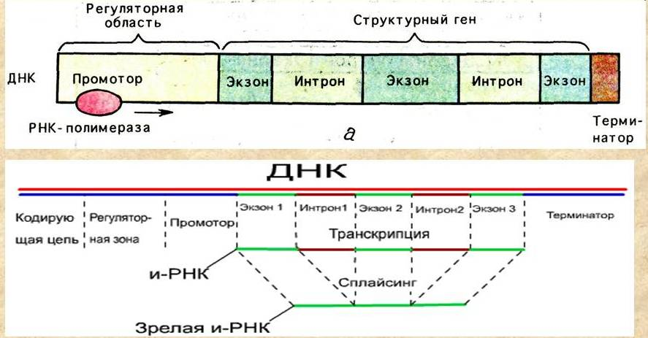

Свойства генов
1) ген дискретен в своем действии, т.е. обособлен в своей активности от других генов;
2) ген специфичен в своем проявлении, т. е. отвечает за строго определенный признак или свойство организма
3) ген может действовать градуально, т. е. усиливать степень проявления признака при увеличении числа доминантных аллелей (дозы гена);
4) один ген может влиять на развитие разных признаков — это множественное, или плейотропное, действие гена;
5) разные гены могут оказывать одинаковое действие на развитие одного и того же признака (часто количественных признаков) — это множественные гены, или полигены;
6) ген может взаимодействовать с другими генами, что приводит к появлению новых признаков. Такое взаимодействие осуществляется опосредованно — через синтезированные под их контролем продукты своих реакций;
7) действие гена может быть модифицировано изменением его местонахождения в хромосоме (эффект положения) или взаимодействием различных факторов.
З

Законы Г. Менделя
В первых опытах Г. Мендель принимал во внимание только одну пару признаков. Такое скрещивание носит название моногибридного.
Моногибридное скрещивание. При скрещивании растений, имеющих желтые семена, с растениями, имеющими зеленые семена в первом поколении гибридов, были получены растения только с желтыми семенами. В потомстве не было переходных форм. Они же в свою очередь, будучи скрещены между собой, дали потомство, состоящее из растений, как с желтыми, так и с зелеными семенами. Отношение желтых семян к зеленым было равно 3:1. Путем обобщения ряда опытов по различным признакам гороха были сформулированы основные законы Менделя.
Закон доминирования или закон единообразия гибридов первого поколения. При скрещивании особей, отличающихся друг от друга по одному признаку, в первом поколении гибридов получаются единообразные потомки, схожие только с одним из родителей.
Соответствующий признак другого родителя не проявляется.
Проявившийся в первом поколении гибридов признак называется доминантным, а непроявившийся - рецессивным признаком. У человека типичным примером доминантного признака является брахидактилия (равномерное укорочение пальцев), а рецессивного - отсутствие фермента фенилаланингидроксилазы, приводящее к развитию тяжелого заболевания - фенилкетонурии.
Закон расщепления описывает появление во втором поколении гибридов особей с доминантными и рецессивными признаками в соотношении 3:1.
Г. Мендель ввел символы:
А - для доминантного
а - для рецессивного признака, подразумевая, что сами признаки определяются дискретными факторами наследственности - задатками (позже они получили название гены)
Гаметы каждого из родителей несут по одному такому гену. В опытах с горохом - в гаметах одного из родителей находится ген, обусловливающий желтую окраску семян, а другого - зеленую окраску семян. Такие соответствующие друг другу гены называются аллельными генами.
Аллель (от греч. а11е1оп - другой, иной) - одна из двух и более альтернативных форм гена, имеющая определенную локализацию на хромосоме и уникальную последовательность нуклеотидов.
Принято обозначать буквенными символами:
-родительские организмы - Р,
-первое поколение гибридов - F₁
- второе поколение - F₂ полученное от скрещивания особей первого поколения между собой.
Родительские растения, принадлежащие к чистым линиям, имеют либо два доминантных (АА), либо два рецессивных (аа) аллеля и образуют только один тип гамет (А или а соответственно). Такие организмы называют гомозиготными. Все их потомство F₁ будет нести как ген доминантного, так и ген рецессивного признака, т.е. оно будет гетерозиготным.
Если рассмотреть окраску семян гороха, то родительские желтые семена будут гомозиготами, в то время как желтые семена, полученные в результате скрещивания, будут гетерозиготами, т.е. они будут обладать разными генотипами (Аа).
У человека примером моногибридного скрещивания является большинство браков между гетерозиготными носителями рецессивных патологических аллелей, отвечающих за различные формы обменных нарушений (галактоземия, фенилкетонурия и др.). Имея генотип Аа по конкретному локусу, родители будут так же клинически здоровы, как и нормальные гомозиготы АА.
Генотипом называют совокупность генов, характеризующую данный организм.
Фенотип - совокупность признаков, проявляющихся в результате действия генов в определенных условиях среды.
Каждый гибридный организм дает два типа гамет в равном соотношении (А и а). Генотипы потомков, образующихся при скрещивании двух гетерозиготных особей, лучше всего представить в виде решетки Пеннета.
Все описанное выше относится к наследованию альтернативных проявлений одного признака. Рассмотрим результаты скрещивания растений, отличающихся по двум разным признакам - дигибридное скрещивание.
В одном из опытов Г. Мендель скрещивал растения с круглыми желтыми (доминантные) семенами с растениями, семена которых были зелеными и морщинистыми (рецессивные). Гены, обусловливающие круглую форму семян и их желтую окраску (обозначим их буквами К и Ж, соответственно), доминируют над своими аллелями, определяющими морщинистую форму (к) и зеленую окраску (ж).
Как и следовало ожидать, в F₁ семена всех растений были желтыми и круглыми. Выросшие из этих гибридных семян растения были самоопылены и дали во втором поколении гибридов F₂ четыре типа семян. Распределение гибридов второго поколения представлено в табл. 3.2.
Соотношение четырех типов семян во втором поколении гибридов F₂ было следующим: соответственно 315 круглых желтых, 108 круглых зеленых, 101 морщинистых желтых и 32 морщинистых зеленых. Этот результат хорошо совпадал с предполагаемым распределением 9:3:3:1, если основываться на гипотезе о независимой передаче признаков, поскольку отношение 3:1 хорошо соблюдается для каждого отдельно взятого признака.
Аналогичным примером скрещивания двух гетерозигот у человека может служить брак двух близоруких индивидов с нормальной пигментацией, так как у человека ген близорукости (А) доминирует над нормальным зрением (а), а ген, определяющий нормальную пигментацию (В), доминирует над альбинизмом (в). В подобном браке оба родителя будут иметь генотип АаВв и образовывать четыре типа гамет: АВ, Ав, аВ, ав. Расщепление по фенотипу у детей будет следующим: 9 - близорукий, с нормальной пигментацией; 3 - близорукий, альбинос; 3 - нормальное зрение, нормальная пигментация; 1 - нормальное зрение, альбинос. Но если рассматривать все потомство только по одной паре признаков, то оказывается, что каждый признак расщепляется в соотношении 3:1, т.е. признаки ведут себя независимо.
При изучении дигибридного и полигибридного скрещивания Г. Мендель сформулировал закон независимого наследования признаков: при ди- и полигибридных скрещиваниях гибридов каждая пара признаков наследуется независимо друг от других, расщепляясь в соотношении 3:1, и может независимо комбинироваться с другими признаками.
Аллельные гены
Гены, определяющие альтернативное развитие одного и того же признака и расположенные в идентичных участках гомологических хромосом, называют аллейными генами или аллеями.
Любой диплоидный организм, будь то растение, животное
или человек, содержит в каждой клетке два аллеля любого гена. Исключение составляют половые клетки – гаметы.
Гомозигота — организм, имеющий аллельные гены одной молекулярной формы.
Гетерозигота — организм, имеющий аллельные гены разной молекулярной формы; в этом случае один из генов является доминантным, другой — рецессивным.
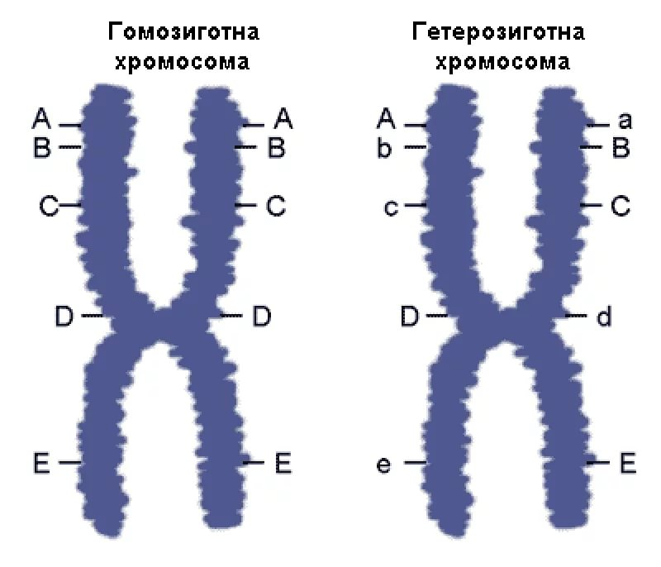
Рецессивный ген — аллель, определяющий развитие признака только в гомозиготном состоянии; такой признак будет называться рецессивным.
Доминантный ген — аллель, определяющий развитие признака не только в гомозиготном, но и в гетерозиготном состоянии; такой признак будет называться доминантным.
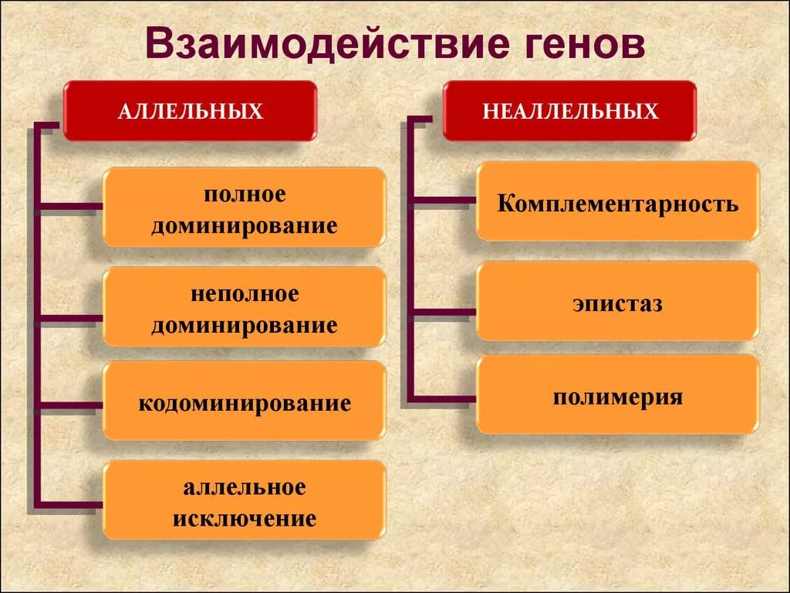

ВЗАИМОДЕЙСТВИЯ АЛЛЕЛЬНЫХ ГЕНОВ
Полное доминирование — это вид взаимодействия аллельных генов, при котором фенотип гетерозигот не отличается от фенотипа гомозигот по доминанте, то есть в фенотипе гетерозигот присутствует продукт доминантного гена.
Неполное доминирование — фенотип гетерозигот отличается как от фенотипа гомозигот по доминанте, так и от фенотипа гомозигот по рецессиву и имеет среднее (промежуточное) значение между ними
Кодоминирование — вид взаимодействия аллельных генов, при котором фенотип гетерозигот отличается как от фенотипа гомозигот по доминанте, так и от фенотипа гомозигот по рецессиву, и в фенотипе гетерозигот присутствуют продукты обоих генов.
Аллельным исключением называется отсутствие или инактивация одного из пары генов; в этом случае в фенотипе присутствует продукт другого гена.
ВЗАИМОДЕЙСТВИЯ НЕАЛЛЕЛЬНЫХ ГЕНОВ
Комплементарность — вид взаимодействия неаллельных генов, при котором признак формируется в результате суммарного сочетания продуктов их доминантных аллелей (цвет волос).
Эпистаз — вид взаимодействия неаллельных генов, при котором одна пара генов подавляет (не дает проявиться в фенотипе) другую пару генов. Полимерия — Это вид взаимодействия двух и более пар неаллельных генов, доминантные аллели которых однозначно влияют на развитие одного и того же признака. Полимерное действие генов может быть кумулятивным и некумулятивным.
Организация генетического материала
Хромосомы ядра диплоидной клетки парные. Каждая пара образована хромосомами, имеющими одинаковый размер, форму, положение первичной и вторичной перетяжек. Такие хромосомы называют гомологичными.
У человека 22 пары гомологичных (одинаковых) хромосом и 1 пара половых.

ГЕНЕТИКА ПОЛА
Пол –это совокупность морфологических, физиологических, биохимических, и других признаков организма, обуславливающих воспроизведение себе подобного.
Как рассчитать пол ?
Условия для такой задачи:
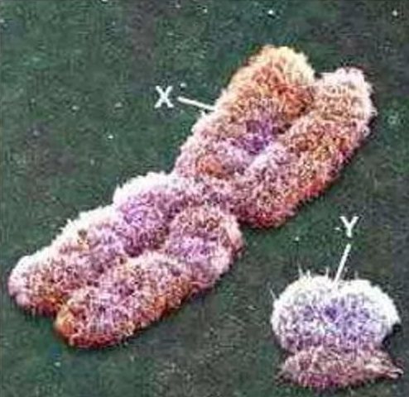
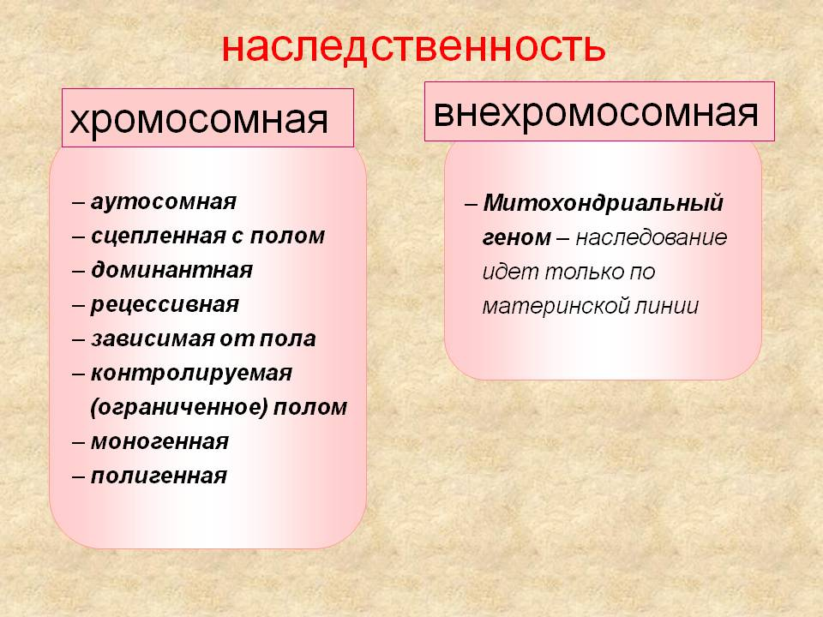
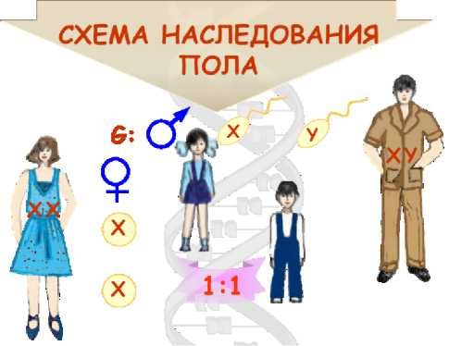
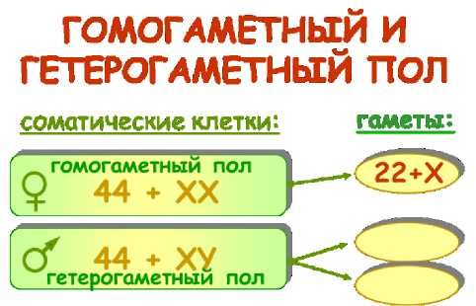
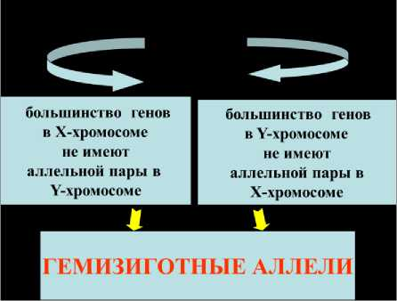
1.Известно, что оплодотворение возможно только в течение 24 часов после овуляции. Именно сутки яйцеклетка способна принимать сперматозоид.
2. Также известно, что сперматозоиды, несущие Х хромосому двигаются
медленнее сперматозоидов, несущих Y хромосому
3. Сперматозоиды, несущие Х хромосому живут до 72 часов
4. Сперматозоиды, несущие Y хромосому живут до 24 часов
5. Зная эти исходные данные можно предложить решение этой задачи:
• Если желаемый пол ребенка женский: половой контакт должен происходить не позже, чем за 3-2 суток до предполагаемой овуляции.
• Если желаемый пол ребенка мужской: половой контакт должен
происходить не ранее, чем за 1 сутки до овуляции или сразу во время овуляции.
В процессе эмбриогенеза формирование наружных и внутренних половых
органов контролируется наличием Y хромосомы. С 9 по 12 неделю развития
эмбриона происходит дифференцировка половых признаков по мужскому и женскому типу.
Первоначально у обоих полов происходит закладка первичных гонад.
Если у эмбриона есть Y хромосома, то формируются яички.
Если же Y хромосома отсутствует – развиваются яичники.
Половые хромосомы: X и Y
Y-хромосома
• Меньше размером, чем Х-хромосома
• Содержит меньшее количество генов
• Известны несколько признаков, гены которых только в Y-хромосомах и
передаются от отца всем сыновьям, внукам и т.д.
Х -Хромосома связана с больше чем 300 болезнями (дальтонизм, аутизм,
гемофилия, умственное развитие, мускульная дистрофия).
• Х-хромосомы могут затрагивать мужчин, т.к. они не имеют другой Х
хромосомы, чтобы дать компенсацию за ошибки.
ВИДЫ НАСЛЕДОВАНИЯ
Генетика человека опирается па общие принципы, полученные первоначально в исследованиях на растениях и животных. Как и у них, у человека имеются менделирующие, т.е. наследуемые по законам, установленным Г. Менделем, признаки.
Для человека, как и для других эукариот, характерны все типы наследования:
-аутосомно-доминантный,
- аутосомно-рецессивный,
-сцепленный с полом,
-за счет взаимодействия неаллельных генов.
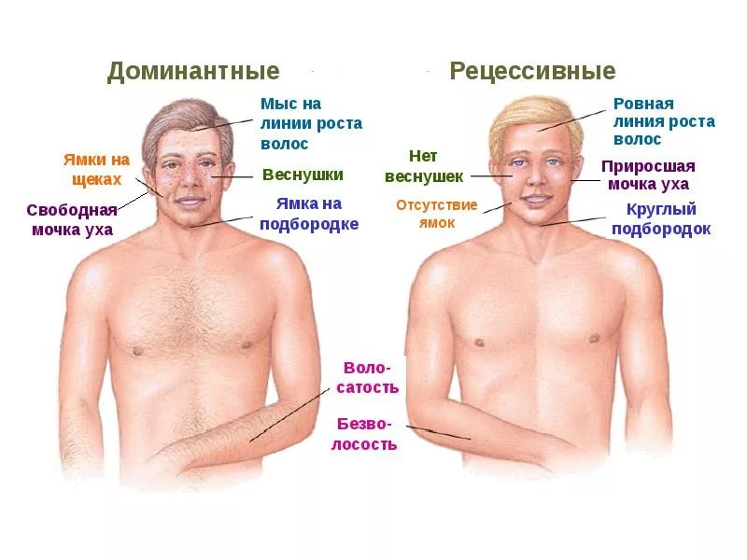

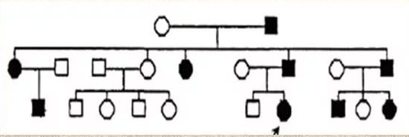
Аутосомно-доминантный тип наследования
Признак проявляется в каждом поколении и не зависит от пола

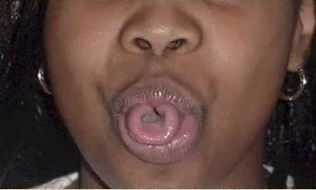
По генотипу гомозиготы АА и гетерозиготы Аа
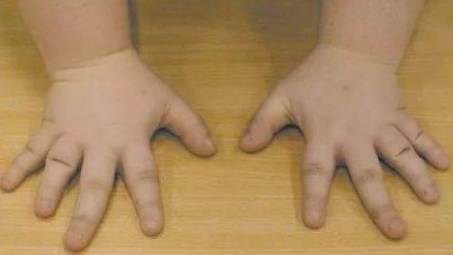
В настоящее время описано около 3000 аутосомно-доминантных признаков:
полидактилия, брахидактилия, синдактилия, раннее облысение, веснушки, белый локон, способность свертывать язык в трубочку и др.
Аутосомно-рецессивный тип наследования
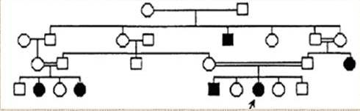
По генотипу гомозиготы аа
По аутосомно-рецессивному типу наследуются глухота, немота, альбинизм, кариес зубов, сахарный диабет, рыжие волосы, леворукость, и другие признаки.
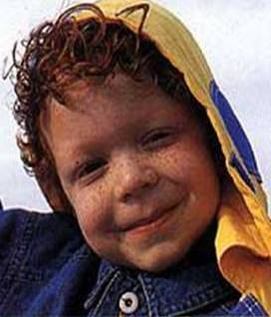
Признак проявляется через поколение, особенно при близкородственных браках и не зависит от пола.
Наследование признаков, сцепленных с полом
Признаки, гены которых локализованы в половых хромосомах, называются признаками, сцепленными с полом
Если признак связан с Х-хромосомой, то у гетерозиготного пола (мужчин) он будет проявляться даже в рецессивном состоянии
ХdY XDY XDХd ХdХ
Доминантный | Рецессивный
1. Нормальная свертываемость крови | Гемофилия
2. Нормальное зрение | Дальтонизм, протанопия
3. Нормальное образование антител | Агаммоглобулинемия
4. Нормальная функция гипофиза | Несахарный диабет
5. Отсутствие резцов челюсти | Нормальное развитие челюсти
6. Темная эмаль зубов | Нормальный цвет зубов
7. Нормальное развитие зрительного нерва | Атрофия зрительного нерва
8. Нормальное умственное развитие | Синдром умственной отсталости (с.Мартина-Белл)
9. Хорошее зрение в сумерках | Гемералопия (куриная слепота)
10. Нормальное развитие зубной эмали | Андренозная эктодериальная дисплазия
11. Гипоплазия эмали (тонкая, зернистая) | Нормальная эмаль зубов
12. Нормальное развитие мышечной ткани | Мышечная дистрофия Дюшенна
Х-сцепленное рецессивное наследование на примере гемофилии (нарушение свертывания крови)
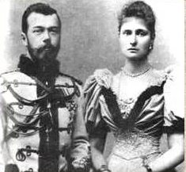
Известный всему миру пример: носитель гемофилии королева Виктория была гетерозиготной и передала мутантный ген сыну Леопольду и двум дочерям. Эта болезнь проникла в ряд королевских домов Европы и попала в Россию.
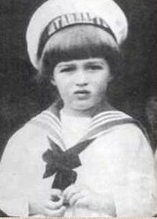
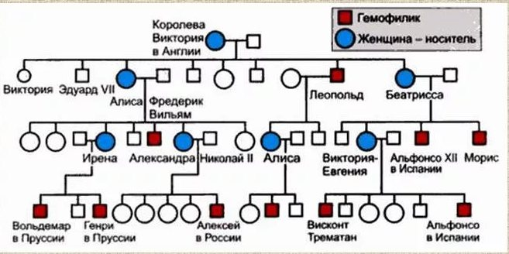

Сцепленный с полом тип наследования
(наследуются через Y-хромосому)
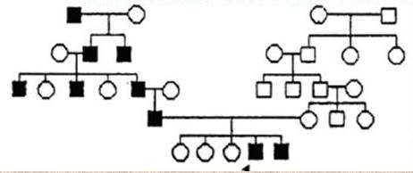
Признак передается от отца всем сыновьям XY^{c} XY^{С}
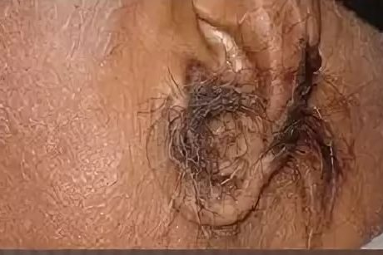
По мужской линии наследуются: облысение; гипертрихоз (оволосенение козелка ушной раковины в зрелом возрасте); наличие перепонок на нижних конечностях; ихтиоз (чешуйчатость и пятнистое утолщение кожи).

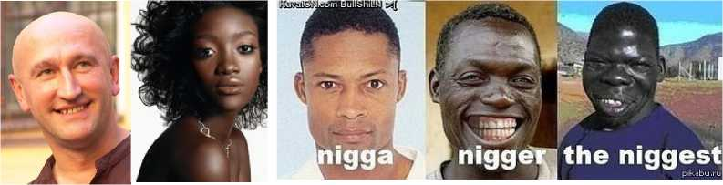
Кумулятивная полимерия
ААВВ – негр
АaВВ, ААВb – темный мулат
ААbb, aaBB, AaBb – средний мулат
Aabb, aaBb – светлый мулат
aabb – белый.
Один и тот же ген может по-разному проявляться у разных особей.
• Экспрессивность гена – это степень фенотипической выраженности одного и того же аллеля определённого гена у разных особей
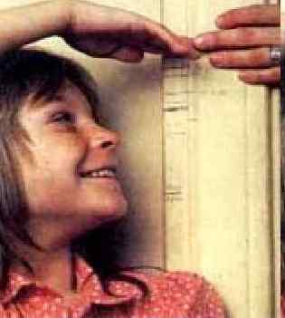
• Пенетрантностью гена называется частота проявления аллеля определённого гена у особей данной популяции.
Наследование за счет взаимодействия неаллельных генов
Один ген может влиять на несколько признаков, несколько генов участвовать в формировании одного свойства. Кроме того, ген в любом случае задает не конкретное проявление, а пределы, в которых может варьировать тот или иной признак, так называемую норму реакции. Так рост человека находиться под контролем примерно 16 генов.
Пример решения задач
Аутосомное моногибридное наследование, при неполном доминировании
№ 1
У человека ген мелковьющихся волос является геном неполного доминирования по отношению к гену прямых волос. От брака женщины с прямыми волосами и мужчины, имеющего волнистые волосы, рождается ребенок с прямыми, как у матери, волосами. Может ли появиться в этой семье ребенок с волнистыми волосами? С мелковьющимися волосами? Известно, что у гетерозигот волосы волнистые.
Решение. Для того чтобы решить эту задачу, необходимо прежде всего составить таблицу: «Ген – признак – генотип – фенотип», которая будет выглядеть так, как в случае решения задач из раздела «Неполное доминирование». Обозначим, как рекомендуется, ген неполного доминирования –, рецессивный ген – a. Так как каждый из генов фенотипически полностью проявляет себя лишь в гомозиготе, запишем генотип человека с мелковьющимися волосами как , с прямыми волосами – аа.
Таблица 1
Ген | Признак | Генотип | Фенотип
‾Α | Мелковьющиеся волосы | ‾Α‾Α | Мелковьющиеся волосы
a | Прямые волосы | аа | Прямые волосы
‾Αа | Волнистые волосы
Далее – схема скрещивания (1).
Схема 1
Р: Прямые волосы × Волнистые волосы
аа ‾Αа
G: а ‾Α а
F1: Прямые волосы Волнистые волосы
аа ‾Αа
И соответственно генотип гетерозиготного человека – а. Определим его фенотип как
промежуточный между исходными фенотипами, перечисленными выше, т.е. человек будет иметь волнистые волосы.
В случае если это покажется уместным и необходимым, можно построить
стандартную решетку Пеннета (табл. 2).
Таблица 2
аа  ‾Αа | а
½‾Α | ½‾Αа Волнистые волосы
½ а | ½ аа Прямые волосы
Можно сделать такой справедливый вывод: в этой семье есть равный шанс рождения ребенка как с волнистыми волосами, подобного отцу, так и с прямыми волосами, похожего на мать (1:1). И фактически равна нулю вероятность появления ребенка с мелковьющимися волосами.
Аутосомное дигибридное наследование
1. Известно, что ген шестипалости (одной из разновидностей полидактилии), как и ген, контролирующий наличие веснушек, – доминантные гены, расположенные в разных парах аутосом. Женщина с нормальным количеством пальцев на руках и с веснушками на лице вступает в брак с мужчиной, у которого также по пять пальцев на каждой руке, но не от рождения, а после перенесенной в детстве операции по удалению шестого пальца
на каждой руке. Веснушек на лице мужчины не было от рождения, нет и в настоящее время. В этой семье имеется единственный ребенок: пятипалый, как и мать, и без веснушек, как отец. Высчитать, каков был шанс у этих родителей создать именно такого ребенка.
Решение. Обозначим рассматриваемые гены буквами латинского алфавита, составим
таблицу «Ген–признак» (табл. 1) и схему скрещивания (схема 1).
Таблица 1
ген | признак
1  А  а | Шестипалость  пятипалость
2  В  в | Наличие веснушек+  Отсутствие веснушек -
Схема 1
Р: Пятипалость Веснушки+ х Шестипалость Веснушки-
ааBb Αаbb
G: аB ab Αb аb
F1: Пятипалость Веснушки-
%?
Ааbb
Таблица 2
ааBb Αаbb | ½аB | ½ аb
½Αb | ¼ ΑаBb 6-палый, веснушки+ | ¼ Αаbb 6-палый, веснушки-
½ аb | ¼ ааBb 5-палый, веснушки+ | ¼ ааbb 5-палый, веснушки-
При этом генотип мужчины (относительно количества пальцев на его руках) должен быть записан как Аа, ибо операция по удалению лишнего пальца оказала влияние только на внешний вид руки этого человека, но не на его генотип, в состав которого наверняка входит ген шестипалости А–. Появление в семье пятипалого ребенка, несомненно, свидетельствует о том, что генотип этого мужчины гетерозиготен. Иначе у него не мог бы появиться пятипалый потомок, который, несомненно, один ген а получил от своей матери, а второй – от отца (не проявивший себя в фенотипе самого отца), что и позволило ребенку стать счастливым обладателем генотипа аа, при наличии которого у человека непременно бывает по 5 пальцев на каждой руке. Определить, как будут выглядеть гаметы родителей, не представляет особого труда, что и зафиксировано, с одной стороны, в схеме скрещивания на строке G, с другой стороны – в решетке Пеннета (табл. 2), при анализе данных которой выясняется, что вероятность появления у этих родителей ребенка с генотипом аа bb (пятипалого, без веснушек) была равна 25%
Доминантные гены, локализованные в X-хромосоме
1. Женщина, имеющая гипоплазию (истончение) эмали, выходит замуж за мужчину, у которого такой же дефект. От этого брака рождается мальчик, не страдающий данной болезнью. Какова была вероятность появления в этой семье здорового мальчика? Какова вероятность появления в этой семье здоровой девочки? Известно, что ген, ответственный за развитие гипоплазии эмали, – доминантный ген, локализованный в X-хромосоме.
Решение. Исходя из сказанного в начале этого раздела, заполняем таблицу «Ген–признак» (табл. 1) и схему скрещивания (схема 1).
Таблица 1
Ген | Признак
Х^{А} | Гипоплазия эмали+
Х^{а} | Гипоплазия эмали –( норма)
Схема 1
Р: гипоплазия эмали+ х Гипоплазия эмали +
ХАХа ХАY
G: Ха ХА ХА Y
F1:Гипоплазия эмали - Гипоплазия эмали –
__________________ ________________
♀ Ха Ха ♂ Ха Y
%? %?
Составим решетку Пеннета (табл. 2), проанализируем ее содержание и получим единственно верный ответ.
Таблица 2
ХАХа ХА Y | ½ ХА | ½ Ха
½ ХА | ¼ ХАХА Гипоплазия эмали+ | ¼ ХА Ха Гипоплазия эмали+
½ Y | ¼ ХА Y Гипоплазия эмали+ | ¼ Ха Y Гипоплазия эмали
Нетрудно догадаться, что появление в этой семье первенца, здорового мальчика (относительно рассматриваемого заболевания), имеющего генотип ХaY, говорит о том, что генотип больной матери этого ребенка был гетерозиготным, т.е. ХAХa, что и представлено нами как в схеме скрещивания, так и в решетке Пеннета. При анализе данных решетки Пеннета становится ясно, что вероятность появления здорового мальчика была равна в этой семье 25% (от всех детей). Вероятность же появления в этой семье здоровых девочек абсолютно исключена

